***République Algérienne Démocratique et Populaire***

***Ministère de l’Enseignement Supérieur et de la Recherche Scientifique***

***Université Mohammed Khider Biskra***

***FACULTE DES SCIENCES EXACTES ET SCIENCE DE NATURE ET DE VIE***

***Département Des science Agronomique***

**Spécialité :** production végétal Master 1

**Module :** cultures maraichères II

**Enseignant :**

Mr. AISSAOUI Hichem

**Chapitre IV :**

**Laitue**

***Lactuca sativa***

# *Marasmius oreades*

# *;; Agaricus sylvaticus*

***Année universitaire :*** 2019/2020

1. Introduction

La laitue (Lactuca sativa L.), espèce annuelle autogame, regroupe un très grand nombre de types variétaux (Batavia, pommée, romaine…) qui peuvent être cultivés sous abri ou en plein champ et produits en consommation à différentes saisons, Son nom lui vient du lait, ce liquide blanc appelé latex qui exsude lorsqu'on coupe une partie de tige ou de feuille. Cette espèce, d'apparence fragile, fait partie des plantes qui paraissent relativement facile à multiplier en bio.

1. **Définition**

La laitue cultivée ou salade (Lactuca sativa) est une plante herbacée de courte durée largement cultivée pour ses [feuilles](https://fr.wikipedia.org/wiki/Feuille) tendres consommées comme [légume](https://fr.wikipedia.org/wiki/L%C3%A9gume), généralement crues en [salade](https://fr.wikipedia.org/wiki/Salade_(mets)).

L'appellation « laitue » dérive du [latin](https://fr.wikipedia.org/wiki/Latin) lactuca qui rappelle aussi la présence dans cette plante d’un [latex](https://fr.wikipedia.org/wiki/Latex_(mat%C3%A9riau)) blanc Et le genre et [sativa](https://fr.wikipedia.org/wiki/Sativa" \o "Sativa) signifie « cultivé » en latin.

Dans la plante, présence de latex blanc et, Selon les cultivars, d’anthocyanes dont la synthèse est favorisée par des conditions culturales défavorables, les basses températures notamment.

Les laitues sont les légumes salades les plus importants, disponibles toute l’année selon les variétés, et l’un des légumes les plus sensibles aux excès de salinité. Toutes les laitues sont issues de l’espèce sauvage *Lactuca serriola* qui pousse spontanément.

1. **Origine**

Toutes les laitues sont issues de l’espèce sauvage *Lactuca serriola* qui pousse spontanément dans les clairières, les pentes rocailleuses et les terrains vagues depuis l’Asie et l’Afrique du nord jusqu’au nord de l’Europe.

L’origine de la laitue cultivée est mal connue. Toutefois, l’est du bassin méditerranéen et son extension vers l’Asie mineure, l’Iran et le Turkestan, est très probablement le centre d’origine et de diversification de la laitue, qui dériverait d’espèces sauvages comme Lactuca serriola.

1. **Usages et valeur nutritive**

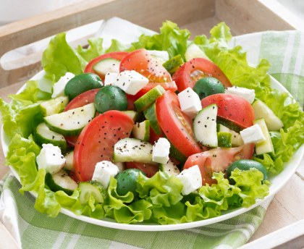On consomme les feuilles fraîches, soit crues en salade, soit mélangées à d'autres légumes.

La laitue est riche en [nitrates](https://fr.wikipedia.org/wiki/Nitrate) qui se transforment en [nitrites](https://fr.wikipedia.org/wiki/Nitrite) grâce à des bactéries de la bouche. Ces nitrites sont impliqués dans la [vasodilatation](https://fr.wikipedia.org/wiki/Vasodilatation) et la fluidification du sang, ce qui améliore l'afflux de sang dans certaines zones du cerveau.

1. 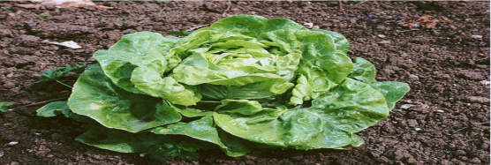Classification

Règne plantae

Famille Asteraceae ou composées

Genre *lactuca*

Espece *lactuca sative L.,1753*

1. Description et cycle de vie

La laitue cultivée est une [plante herbacée](https://fr.wikipedia.org/wiki/Plante_herbac%C3%A9e), annuelle de jours longs, à cycle court, avec deux phases bien distinctes :

* Phase végétative : formant une pomme plus ou moins fermée, est le stade utilisé pour la consommation (état jeune avant la montée en graines)

* Phase reproductrice : au cours de laquelle la tige principale s'allonge ([montaison](https://fr.wikipedia.org/wiki/Montaison_(botanique))), aboutit à la [floraison](https://fr.wikipedia.org/wiki/Floraison) et à la production de [semences](https://fr.wikipedia.org/wiki/Semence_(agriculture)). La plante de la laitue est composée de :

* **Feuilles** : la laitue développe une rosette de feuilles entières, capables ou non selon le type, de former une pomme.
* **Hampe florale :** après la formation de la pomme, la tige subit une élongation et l’apex évolue en hampe florale.
* **Système racinaire :** le système racinaire est pivotant(25 –30 cm) épais et chevelu.
* **Graines :** on compte 600 à 1000 graines au gramme. La graine se conserve 3 à 4 ans à une température de 10°C et une Humidité relative de 30%. Les graines ont une inaptitude à germer (dormance) pendant 2 à 6 mois après récolte. En principe, un stockage au froid avec une hygrométrie élevée pendant quelques jours suffit à lever la dormance.

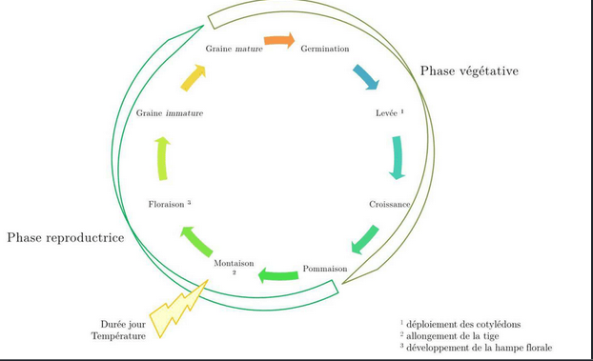

Figure 01 : phases de la laitue

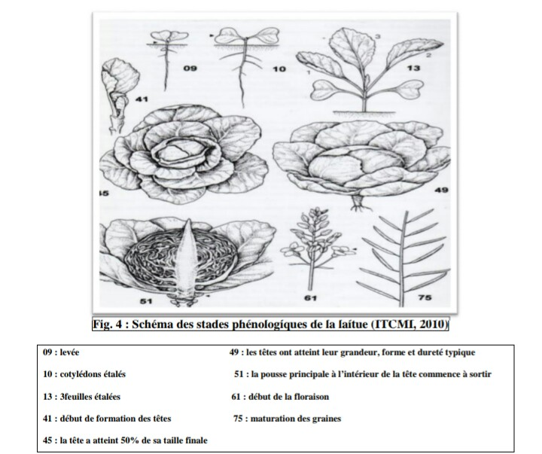Figure 02 : Schéma des stades phénologiques de la laitue

1. **Variétés** de laitue

Nombreuses variétés de laitues actuelles sont généralement classées selon :

1. La forme ou morphologie (Laitue ne formant pas de pomme et Laitues formant une pomme)

* **Laitue batavia** : feuilles plus craquantes et nervures parallèles. Les batavias ont été elles-mêmes subdivisées :
* Batavia américaine ou laitue iceberg
* Batavia européenne
* **Laitue beurre** : feuilles tendres et nervurespennées
* **Laitue grasse**: laitue pommée à feuilles épaisses et aux nervures pennées, assez craquante, résistante à la chaleur, elle est très cultivée dans le Midi.
* **Laitue à couper** : bouquet de feuilles ouvert, selon la forme des feuilles, elle est subdivisée en plusieurs catégories, par exemple la laitue feuille de chêne.
* **Laitue romaine** : pomme allongée, feuilles oblongues et craquantes avec grosse nervure centrale.
* **Laitue tige**: appelée aussi laitue asperge : ne forme pas de pomme ; tige renflée que l’on mange cuite, particulièrement en Asie.

1. La couleur du feuillage
2. Mode de culture et de récolte (période de culture, sous abris ou en plein champ, etc).

* **Laitues de printemps** : variétés de croissance rapide, à cultiver avant les chaleurs.
* **Laitues d’été** : variétés résistantes à la chaleur et lentes à monter en graines.
* **Laitues d’automne** : variétés résistantes à l’humidité et au froid pour assurer une production jusqu’aux premières gelées.
* **Laitues d’hiver** : à cultiver sous abri en régions à hivers peu rigoureux.

1. **Exigences de la culture**
   1. **Rotation de la culture**

Les laitues sont des plantes peu épuisantes car leur végétation est rapide. Elle peut se cultiver avant ou après toutes cultures maraîchères ou céréalière (engrais verts). S’il est parfois possible d’effectuer 2 cultures successives, il est préférable de respecter une rotation de 2 ou 3 ans.

* 1. **Exigences climatiques**
* Les T° optimales se situent autour de 18 à 20°C.
* La température du sol au-dessous de 7°C, peut alors engendrer des accidents de culture.
* Lumière : redoute la luminosité excessive.
* Qualité et rendement peuvent diminuer en cas de température élevée.
* Résiste au froid de -5 à – 6°C.
  1. **Exigences édaphiques**
* **pH de sol :** la laitue peut se développer en sol de pH entre 6 à 8.
* **Structure et texture de sol :** La culture de la laitue demande un sol profond, et apprécient la présence de matière organique. Et avec une bonne capacité de rétention d’eau, à structure sableux, sablo- limoneux, limoneux, sablo-argileux et argileux.
* **Salinité :** La culture tolère l’excès de bore et la carence magnésienne. Toléré modérément à la salinité du sol jusqu’au 1.92 à 3.2 g/l ou 3 à 5 mmhos/cm.

1. Conduite et pratiques culturales **de laitue**

**A- Préparation de terrain**

Il faut effectuer un labourage en profondeur (25 à 30cm) pour casser la couche dure du sous-sol qui est imperméable (la semelle de labour), pour éliminer les mauvaises herbes et pour ameublir le sol.

**B- Fertilisation**

Les quantités à apporter seront fonction des résultats de l’analyse de sol effectuée avant la mise en place de la culture.

* Amendement organique : 20 T/ha/an de fumier bien décomposé
* Fertilisation minéral ; besoins de la culture (Kg/Ha)

N P K MgO

30 60 120 20

* Fumure d’entretien : 2 apports,
* 1er apport ; 20 jours après plantation : 50 unités de N/ha
* 2ème apport ; début pommaison : 40 unités de N/ha

**C- Semis**

Les semis peuvent se faire durant toute l’année, cependant les semis de mai et juin (risque de montaison en graines des laitues). En général l’on repique la laitue car l’on obtient de bien résultats lorsque les semis sont levés en pépinières. Il existe deux méthodes de semis :

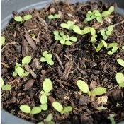**1- Semis en pépinière :** il faut moins de graines pour produire le nombre de pieds souhaités. L’on peut y sélectionner les plantules en fonction de leur taux de croissance et de leur état de santé avant de les repiquer sur le terrain). La durée en pépinière c’est 30 jours. Il existe deux méthodes pour faire lever les semis en pépinière :

### Semis en plaques alvéolés ou en pot : Le semis se réalise soit en mottes de petite taille soit en plaques alvéolés.

### Semer sur un lit de semis (planche) : Le lit de semis doit mesurer entre 60 et 120 cm de large et avoir une hauteur de 20 à 25 cm. La longueur de la planche dépendra du nombre de plantules souhaité.

### Semez les graines à la volée ou en lignes. Essayez de les espacer de 2 ou 3cm. Trop serrés, les jeunes plants se développeront moins bien.

* Recouvrez-les d'une fine couche de terre (0.5cm), tassez légèrement et arrosez.
* Maintenez la terre humide jusqu'à la levée.
* Une fois que les plants ont 4 feuilles, repiquez-les à leur emplacement définitif

**2- Semis en place**

### Tracez des sillons en lignes profonds de 0,5 à 1cm. Espacés chaque sillon de 25cm.

* Semez les graines [en poquets](https://binette-et-cornichon.com/a/semis-poquet/) de 3 à 4 graines tous les 25cm.
* Recouvrez-les de terre, tassez et arrosez.
* Lorsque les plants ont 4 feuilles, éclaircir pour ne laisser que le plus beau à chaque emplacement.

**D- Paillage plastique**

La plantation sur paillage plastique est très pratiquée, pour maîtriser l’enherbement et limiter les problèmes phytosanitaires.

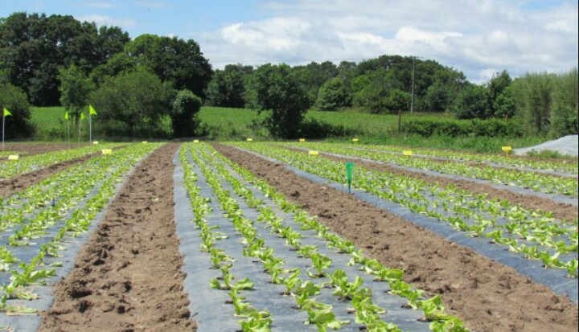Le paillage plastique noir est très utilisé sous serre et grands tunnels et en plein champ, il faut amener le sol à saturation hydrique avant de poser le plastique.

**E- Plantation et Repiquage**

- Lorsque les plants de laitue ont 4 feuilles.

**Photo 04 :** Plantation et paillage plastique.

- Densité de plantation : de 1 300 à 1 600 plants/100 m² en tous sens :

* En pleine terre, objectif de 6 à 12 plants/m², soit un écartement entre rangs de 30 cm et une distance

de 25 à 30 cm sur le rang.

* Sous abri, objectif de 10 à 14 plants/m² - selon l’époque de récolte et la région.

Enterrer les plants à mi-hauteur de la motte sans bornage excessif, ou à pleine hauteur en période sèche.

- Fréquence de plantation : environ toutes les semaines pour étaler la production.

**F- Désherbage**

La lutte contre les mauvaises herbes combine diverses méthodes :

* La technique du faux semis permet d’éliminer une grande partie des adventices prête à germer.
* La solarisation et la désinfection à la vapeur, également utilisées contre les maladies du sol, sont des méthodes thermiques qui peuvent détruire une partie des graines présentes dans le sol : la plupart des adventices annuelles et vivaces à faible enracinement sont affectées ; le liseron, le pourpier et l’amarante peuvent résister au traitement.
* Chimique : Utiliser un herbicide en pré- ou post-émergence.

Interventions mécanique (sarclage) ; pratiquer des sarclages à la demande afin de maintenir la culture propre

* 1er sarclage : 1 semaine après repiquage
* 2eme sarclage : 2 semaines après repiquage.

**G- irrigation**

La laitue est très exigeante en humidité du sol et de l’air. Le besoin en eau de la culture est de 350 – 400 mm par cycle cultural.

La laitue est forte consommatrice en eau. Un déficit hydrique peut occasionner la formation prématurée de pommes et des brûlures marginales.

**H- Problèmes phytosanitaires**

* 1. **Maladies**

Les trois maladies les plus fréquentes dans la culture sont le mildiou, le sclerotinia et le botrytis cinerea. Ces maladies sont favorisées par la persistance d’un temps humide, ainsi que d’un film d’eau sur la surface des feuilles.

* 1. **Ravageurs**

Pucerons, cicadelle de la laitue, les noctuelles peuvent également occasionner des dégâts en creusant des galeries dans le collet ou en rongeant les feuilles.

**Remarque**

N’utiliser que des produits autorisés, en respectant les précautions d'usage obligatoires : période d'application, délai avant récolte, dose autorisée.

**Tableau 01 :** Principaux maladies et ravageurs attaquant les cultures de laitue.

|  |  |  |
| --- | --- | --- |
| **Maladie ou parasite** | **Symptômes et dégâts** | **Prévention et traitement** |
| **Mildiou** | - Faces inférieures des feuilles se couvrent de "blanc"  - Jaunissement et dessèchement des plants. | Ne faites pas de plantation trop dense.  Traitement préventif par des fongicides |
| **Botrytis** | Pourriture sèche du collet et des feuilles qui jaunissent et se couvrent de duvet grisâtre. | Traitement préventif par des fongicides . |
| **Sclérotinia** | Pourriture humide du collet avec présence de feutrage blanc et présence de petits sclérotes noirs. | Rotation des cultures.  Arrachez les plants atteints. |
| **Noctuelle défoliatrice** | Feuilles rongées par une chenille. | Décoction de pyrèthre le soir. |
| **Pucerons des racines** | Présence sur les racines de petits insectes couverts d’une poudre blanche | Traitement du sol avec du purin de fougère. |
| **limaces - escargots** | Par temps humide les feuilles et les jeunes plants peuvent être rapidement dévorées. | Ramassage. Appât au phéramol. Pièges. |

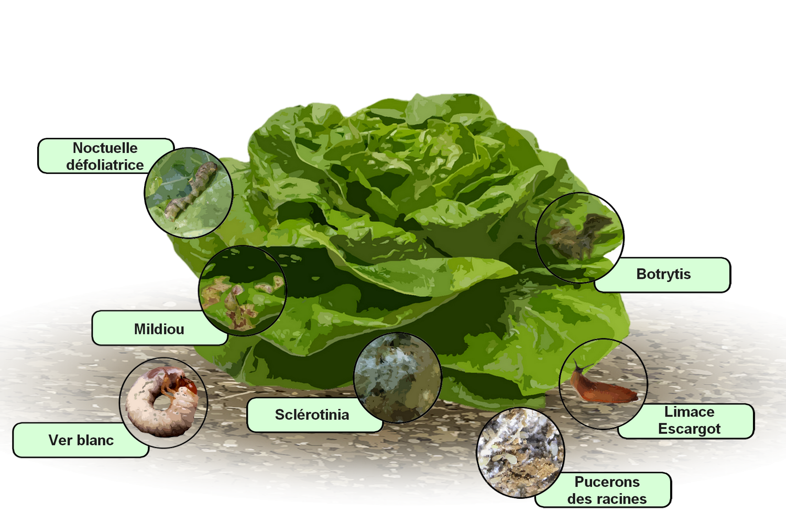

Figure 03 : Schéma des principaux maladies et ravageurs attaquant les cultures de laitue.

1. **Récolte et rendement**

**A-** **Récolte**

La récolte débute

* Période ; Début Novembre 2 mois après semis ou 8 semaines après plantation au minimum pour les premières salades, puis jusqu’à 12 semaines de culture en hiver.
* Le moment le plus propice pour la récolte est le matin, lorsque les feuilles sont fermes et que les températures ne sont pas trop élevées.
* Le conditionnement direct au champ en caisses bois ou carton. A noter qu’une pomme trop dense se conserve mal.
* Le poids moyen de la plante récoltée est fonction des types cultivés, du lieu de production ainsi que des périodes de récolte :

- laitue beurre : 300 à 600 g / tête

- laitues batavia et romaine : 400 à 1 000 g / tête

- laitue grasse : 200 à 400 g / tête

**B-** **Rendements**

|  |  |
| --- | --- |
| **Rendement pour 500 m2** | **Appréciation** |
| 4 tonnes | Bon rendement |
| 3,3 tonnes | Rendement satisfaisant ou moyen |
| 2,5 tonnes | Rendement insuffisant |